Superindustria ratifica sanción a integrantes del GRUPO NULE por colusión (acuerdo anticompetitivo) en dos procesos de contratación pública ante el ICBF
- La investigación permitió concluir que integrantes del GRUPO NULE incurrieron en colusión (acuerdo anticompetitivo) en dos procesos de contratación pública con los que se pretendía adjudicar la auditoría de dos (2) contratos ante el ICBF conocidos como (i) Bienestarina y (ii) Hogares.
- Las sanciones impuestas a varios integrantes del GRUPO NULE por parte de la SIC ascienden en total a TREINTA MIL SESENTA Y SIETE MILLONES CUATROCIENTOS CUARENTA Y SIETE MIL QUINIENTOS PESOS ($30.067.447.500) equivalentes a 51.005 SMLMV.
- Las sanciones por colusión (acuerdos anticompetitivos) en la contratación pública, tiene por objeto salvaguardar el patrimonio público y garantizar que las entidades públicas contratantes accedan a más y mejores bienes y servicios, y no accedan a ellos en condiciones artificiales de mercado.
Mediante Resoluciones No. 68972 (caso Bienestarina) y 68967 (caso Hogares) del 25 de noviembre de 2013, el Superintendente de Industria y Comercio, Pablo Felipe Robledo Del Castillo, en ejercicio de sus facultades de inspección, vigilancia y control en materia de protección de la competencia, resolvió los recursos de reposición interpuestos por distintos integrantes del GRUPO NULE contra las Resoluciones No. 54693 (caso Bienestarina) y 54695 (caso Hogares) del 16 de septiembre de 2013, en virtud de las cuales la SIC sancionó a dichos contratistas por incurrir en conductas anticompetitivas derivadas de una colusión (acuerdo anticompetitivo) en la contratación pública que adelantó el Instituto Colombiano de Bienestar Familiar (ICBF) para el año 2007, y cuyo objeto era la auditoría de dos (2) contratos conocidos como (i) Bienestarina y (ii) Hogares , violándose lo dispuesto en el numeral 9 del artículo 47 del Decreto 2153 de 1992 (colusión en licitaciones o concursos), artículo 1 de la Ley 155 de 1959 y numeral 14 del artículo 3 del Decreto 1687 de 2010 .
La Superintendencia de Industria y Comercio confirmó que el GRUPO NULE se presentó a dichas licitaciones a través de varias de sus empresas, simulando la competencia entre ellas y, de esa forma, aumentando las probabilidades de ser adjudicatario de los contratos, como en efecto ocurrió.
Las sanciones impuestas a varias personas naturales y jurídicas del GRUPO NULE por la Superintendencia de Industria y Comercio ascienden, en total, a TREINTA MIL SESENTA Y SIETE MILLONES CUATROCIENTOS CUARENTA Y SIETE MIL QUINIENTOS ($30.067.447.500) equivalentes a CINQUENTA Y UN MIL CINCO SALARIOS MINIMOS LEGALES MENSUALES VIGENTES (51.005 SMLMV), así:
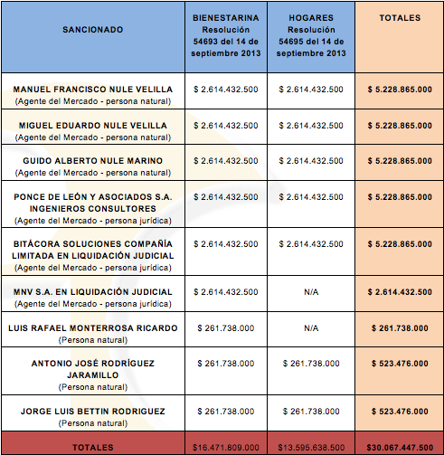
De acuerdo con lo establecido en la ley, contra esta decisión del Superintendente de Industria y Comercio no procede ningún recurso.
Las colusiones o acuerdos anticompetitivos en procesos de contratación pública
Las colusiones en licitaciones afectan la competencia y el patrimonio del Estado, en la medida en que aumentan los precios de los bienes y servicios que éste contrata para cumplir con sus funciones.
Según estudios de la Organización para la Cooperación y el Desarrollo Económico (OCDE), las adquisiciones del sector público representan en promedio el quince por ciento (15%) del Producto Interno Bruto (PIB) de un país, lo que convierte a la contratación pública en un componente importante de la actividad económica y en prioritaria la acción del Estado para combatir este tipo de prácticas anticompetitivas o restrictivas de la libre competencia.

1. BIENESTARINA. Concurso Público CP-ICBF-SN-005-2007 convocado por ICBF cuyo objeto era "La contratación de la interventoría administrativa, técnica, operativa y de control de calidad, al contrato de concesión para la operación de las plantas de producción de alimentos de alto valor nutricional de propiedad del ICBF (BIENESTARINA), ubicadas en los municipios de Sabanagrande, Departamento del Atlántico, y Cartago, Departamento de Valle del Cauca, al desarrollo de nuevos productos derivados de sus fórmulas y a la distribución de estos alimentos".
2. HOGARES. Concurso Público ICBF SN-014-2007 del ICBF, cuyo objeto era "Contratar el control y la supervisión técnica y administrativa, entre otros de los siguientes Programas: Raciones de Emergencia, Desayunos Infantiles y Recuperación Nutricional; así mismo, contratar el control y la supervisión técnica y administrativa de las entidades contratistas y unidades aplicativas de los Proyectos 131 y 140 denominados: Asistencia Nutricional al Escolar, Hogares Comunitarios de Bienestar 0-7, Hogares Infantiles, Centros de Emergencia, Internados, Semi Internados, Externados, Hogares Gestores, Intervención de Apoyo, Preparación para la Vida Social y Orientación Vocacional, Proyecto de Vida Independiente, Preparación para la Vida Social y Orientación Vocacional (SIC), Encuentro para la Construcción de Proyecto de Vida, Centro de Recepción, Centros de Observación, Centros Cerrado y Semi Cerrado, Hogar Transitorio, Centro de Atención Especializada CAE, Casa Juvenil, Hogar Tutor, Hogares Sustitutos, Centro Transitorio, Centro de Internamiento Preventivo Especializado, Centro de Atención Especializado, Internado Abierto".
3. Decreto 2153 de 1992. Art. 47. Acuerdos contrarios a la libre competencia. (…) se consideran contrarios a la libre competencia, entre otros, los siguientes acuerdos: (…) 9. Los que tengan por objeto la colusión en las licitaciones o concursos o los que tengan por efecto la distribución de adjudicaciones de contratos, distribución de concursos o fijación de términos de las propuestas.
4. Ley 155 de 1959. Art. 1. Quedan prohibidos (….) toda clase de prácticas, procedimientos o sistemas tendientes a limitar la libre competencia y a mantener o determinar precios inequitativos.
5. Decreto 1687 de 2010. Art. 3. Funciones del Superintendente de Industria y Comercio. (…) se consideran contrarios a la libre competencia, entre otros, los siguientes acuerdos: (…) 14. Imponer las multas que procedan de acuerdo con la ley, contra administradores, directores, representantes legales, revisores fiscales y cualquier persona natural que colabore, facilite, autorice, ejecute o tolere las conductas violatorias de las normas sobre protección de la competencia a las que se refieren la Ley 155 de 1959 y el Decreto 2153 de 1992 o las normas que los modifiquen o adicionen.

